Automatización y análisis de datos en bancos de ensayos en tiempo real con el nuevo gateway Profinet CX27C

- Ensayos e integración de hasta 199 sensores en tiempo real con Profinet.
- Configuración de ciclos en tiempo real del orden de milisegundos.
- Análisis de datos de entrada a velocidades de hasta 100 kS/s por canal en paralelo a través de ETHERNET.

El módulo de pasarela QuantumX CX27C es la última adición al sistema modular de adquisición de datos QuantumX. Ofrece a los ingenieros la máxima flexibilidad para realizar ensayos de sus aplicaciones, con integración simultánea de hasta 199 sensores con PROFINET IRT en tiempo real. QuantumX CX27C es la opción ideal para obtener resultados rápidos incluso en bancos de ensayos altamente automatizados, con muchos o pocos canales, como los que se emplean en pruebas de componentes, cadenas cinemáticas o ensayos de durabilidad.

En combinación con el software para PC catman de HBM, permite visualizar, analizar y registrar datos de sensores y señal con frecuencias de muestreo de hasta 100 kS/s por canal, sin que se vean afectadas las tareas de automatización en tiempo real. Los módulos de pasarela funcionan a la perfección con QuantumX y la familia SomatXR, incluso con configuraciones distribuibles.
El reconocimiento automático de sensores (TEDS), la función de asignación automática, la generación de archivos de parámetros y algunos servicios de diagnóstico facilitan y aceleran la integración.
HBM ofrece también el módulo gateway QuantumX CX27B para aplicaciones con EtherCAT.
El sistema de adquisición de datos QuantumX es la herramienta perfecta para prácticamente cualquier requisito de pruebas y medición. QuantumX es la solución preferida por los ingenieros de pruebas de todo el mundo, porque resulta ideal para adquirir de forma fiable numerosas magnitudes físicas, con todo tipo de tecnologías de sensores. Tiene una capacidad única para adquirir información procedente de casi cualquier tipo de señal o sensor.

Más información sobre QuantumX CX27C en: https://www.hbm.com/es/2131/quantumx-cx27/

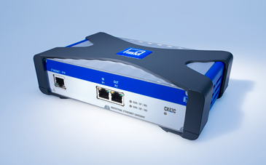
El módulo gateway QuantumX CX27C permite integrar hasta 199 sensores de forma simultánea con PROFINET IRT en tiempo real.
Sobre HBM Test and Measurement
Hottinger Baldwin Messtechnik GmbH (HBM Test and Measurement), empresa fundada en Alemania en 1950, es en la actualidad el líder tecnológico y del mercado de pruebas y medición. Su catálogo de productos abarca soluciones para la cadena de medición completa, desde pruebas físicas hasta virtuales. HBM tiene plantas de producción en Alemania, Estados Unidos, China y Portugal, y cuenta con presencia en más de 80 países de todo el mundo.

